SAE 104 : Création d’une Bases de Données

Plan :

1. Introduction
2. Dictionnaire de données
3. Dépendances fonctionnelles
4. MCD
5. MRD
6. Schéma relationnel
7. Introduction

Dans le cadre de ce projet, nous avons été mandatés pour concevoir une base de données destinée à la gestion du zoo. Ce projet, réalisé pour votre zoo, vise à informatiser les informations relatives aux animaux ainsi qu'à optimiser la gestion de leur régime alimentaire. L'importance d'une telle base de données réside dans la nécessité de fournir des informations précises et actualisées sur chaque animal, en tenant compte de ses besoins alimentaires spécifiques, des enclos dans lesquels il est hébergé, et des substitutions alimentaires disponibles en cas de rupture de stock.

La gestion efficace des ressources alimentaires est cruciale pour le bien-être des animaux et le bon fonctionnement du zoo. À travers ce rapport, nous allons présenter la méthodologie adoptée pour la conception de cette base de données, en justifiant nos choix techniques et structurels. Nous aborderons également les différentes entités et relations identifiées.

1. Dictionnaire de données

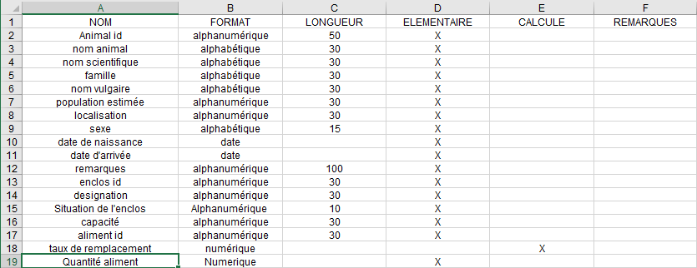

Justification :

Après la lecture du cahier des charges, il nous ai apparue des données essentielles que l’on peut facilement retrouver dans la fiche animalière. Nous avons donc relevé les données tel que :

* Nom de l’animal
* Nom scientifique
* Famille
* Nom vulgaire
* Population estimée
* Localisation
* Sexe
* Date de naissance de l’animal
* Date d’arrivée de l’animal dans le zoo
* Remarques

Nous avons aussi trouvé d’autres données qui porte sur les enclos des animaux ainsi nous avons relevé les données suivantes :

* Désignation de l’enclos
* Situation de l’enclos dans le parc
* Capacité de l’enclos

Aussi, nous avons remarqué qu’une partie de l’énoncé porté sur l’alimentation des animaux ainsi nous avons relevé les données suivantes :

* La quantité de nourriture en kg
* Le taux de remplacement

Aussi, pour faciliter la création de la base de données, nous avons créé trois autres données, le numéro de l’animal, le numéro de l’enclos et le numéro de l’aliment.